小升初数学试题（一）

（限时：80分） 姓名_________成绩________
- 填空。
- 五百零三万七千写作（ ），7295300省略“万”后面的尾数约是（ ）万。
- 1小时15分＝（ ）小时 5.05公顷＝（ ）平方米
- 在1.66，1.6，1.7%和$\frac{3}{4}$中，最大的数是（ ），最小的数是（ ）。
4、在比例尺1：30000000的地图上，量得A地到B地的距离是3.5厘米，则A地到B地的实际距离是（ ）。
- 甲乙两数的和是28，甲与乙的比是3：4，乙数是（ ），甲乙两数的差是（ ）。
- 一个两位小数，若去掉它的小数点，得到的新数比原数多47.52。这个两位小数是（ ）。
- A、B两个数是互质数，它们的最大公因数是（ ），最小公倍数是（ ）。
- 小红把2000元存入银行，存期一年，年利率为2.68%，利息税是5%，那么到期时可得利息（ ）元。
- 在边长为a厘米的正方形上剪下一个最大的圆，这个圆与正方形的周长比是（ ）。
- 一种铁丝$\frac{1}{2}$米重$\frac{1}{3}$千克，这种铁丝1米重（ ）千克，1千克长（ ）米。
- 一个圆柱与一个圆锥体积相等，底面积也相等。已知圆柱的高是12厘米，圆锥的高是（ ）。
- 已知一个比例中两个外项的积是最小的合数，一个内项是$\frac{5}{6}$，另一个内项是（ ）。
- 一辆汽车从A城到B城，去时每小时行30千米，返回时每小时行25千米。去时和返回时的速度比是（ ），在相同的时间里，行的路程比是（ ），往返AB两城所需要的时间比是（ ）。
二、判断。
1、小数都比整数小。（ ）
2、把一根长为1米的绳子分成5段，每段长米。（ ）
3、甲数的$\frac{1}{4}$等于乙数的$\frac{1}{6}$，则甲乙两数之比为2：3。（ ）
4、任何一个质数加上1，必定是合数。（ ）
5、半径为2厘米的加，圆的周长和面积相等。（ ）
三、选择。
1、2009年第一季度与第二季度的天数相比是（ ）
A、第一季度多一天 B、天数相等 C、第二季度多1天
2、一个三角形最小的锐角是50度，这个三角形一定是（ ）三角形。
A、钝角 B、直角 C、锐角
3、一件商品先涨价5%，后又降价5%，则（ ）
A、现价比原价低 B、现价比原价高 C、现价和原价一样
4、把12.5%后的%去掉，这个数（ ）
A、扩大到原来的100倍 B、缩小原来的$\frac{1}{\text{100}}$ C、大小不变
5、孙爷爷今年a岁，张伯伯今年（a－20）岁，过X年后，他们相差（ ）岁。
A、20 B、X+20 C、X－20
6、在一条线段中间另有6个点，则这8个点可以构成（ ）条线段。
A、21 B、28 C、36
四、计算。
1、直接写出得数。
1÷0.25＝ $\frac{1}{9}$＋1$\frac{8}{9}$＝ $\frac{5}{6}$×24＝ $\frac{3}{8}$＋$\frac{1}{3}$＝ $\frac{1}{5}$－$\frac{1}{6}$＝
470×0.02＝ 10÷$\frac{2}{5}$＝ 6$\frac{4}{5}$×0＝ 3×$\frac{1}{2}$－$\frac{1}{2}$×3＝
2、求X的值。
$\frac{1}{3}$：X＝$\frac{5}{6}$：0.75 6X－0.5×5＝9.5

3、能简算的要简算。
$\frac{1}{5}$÷13＋$\frac{4}{5}$×$\frac{1}{\text{13}}$ $\frac{3}{4}$×$\frac{2}{5}$÷$\frac{3}{4}$×$\frac{2}{5}$

6－2$\frac{2}{9}$＋1$\frac{7}{9}$ 2.5×32×12.5

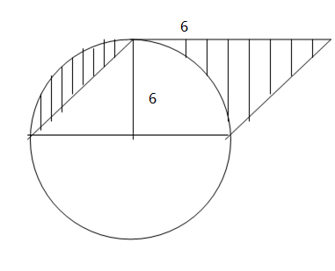
4、求阴影部分的面积（单位：厘米）

- 综合运用。
1、甲乙两个商场出售洗衣机，一月份甲商场共售出980台，比乙商场多售出$\frac{1}{6}$，甲商场比乙商场多售出多少台？

2、农机厂计划生产800台，平均每天生产44台，生产了10天，余下的任务要求8天完成，平均每天要生产多少台？

3、一间教室要用方砖铺地。用边长是3分米的正方形方砖，需要960块，如果改用边长为2分米的正方形方砖，需要多少块？（用比例解）

4、一个长为12厘米的长方形的面积比边长是12厘米的正方形面积少36平方厘米。这个长方形的宽是多少厘米？

5、六年级三个班植树，任务分配是：甲班要植三个班植树总棵树的40%，乙、丙两班植树的棵树的比是4：3，当甲班植树200棵时，正好完成三个班植树总棵树的$\frac{2}{7}$。丙班植树多少棵？

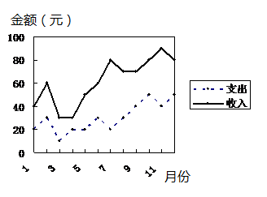
6、请根据下面的统计图回答下列问题。
⑴（ ）月份收入和支出相差最小。
⑵9月份收入和支出相差（ ）万元。
⑶全年实际收入（ ）万元。
⑷平均每月支出（ ）万元。
⑸你还获得了哪些信息？

答 案
- 填空（每一空1分，共20分）。
1、5037000 , 730 2、1.25 , 50500 3、1.6 ，1.7% 4、1050千米 5、16 ， 4
6、0.48 7、1 ， A×B或AB 8、50.92 9、π：4 10、$\frac{2}{3}$ ， 1$\frac{1}{2}$
11、36厘米 12、$\frac{\text{24}}{5}$ 13、6：5 ， 6：5 ， 5：6
二、判断（每小题1分，共5分）。
1、× 2、× 3、√ 4、× 5、×
三、选择（每小题2分，共12分）。
1、C 2、C 3、A 4、A 5、A 6、C
四、计算（9+8+12+3+2）
1、直接写出得数（每小题1分，共9分）。
4 2 20 $\frac{\text{24}}{\text{17}}$ $\frac{1}{\text{30}}$ 9.4 25 0 0
2、求X的值（每小题4分，每一步1分，共8分）。
$\frac{1}{3}$：X＝$\frac{5}{6}$：0.75 6X－0.5×5＝9.5
解：$\frac{5}{6}$X=$\frac{1}{3}$×0.75 解： 6X－2.5＝9.5
$\frac{5}{6}$X=0.25 6X＝9.5＋2.5
X=$\frac{1}{4}$×$\frac{5}{6}$ X＝12÷6
X=$\frac{3}{\text{10}}$ X＝2
3、能简算的要简算（每小题3分，共12分）。
$\frac{1}{5}$÷13＋$\frac{4}{5}$×$\frac{1}{\text{13}}$ $\frac{3}{4}$×$\frac{2}{5}$÷$\frac{3}{4}$×$\frac{2}{5}$
=$\frac{1}{5}$×$\frac{1}{\text{13}}$＋$\frac{4}{5}$×$\frac{1}{\text{13}}$ =$\frac{3}{4}$×$\frac{2}{5}$×$\frac{4}{3}$×$\frac{2}{5}$
=($\frac{1}{5}$＋$\frac{4}{5}$)×$\frac{1}{\text{13}}$ =$\frac{3}{4}$×$\frac{4}{3}$×$\frac{2}{5}$×$\frac{2}{5}$
=1×$\frac{1}{\text{13}}$ =1×$\frac{2}{5}$×$\frac{2}{5}$
=$\frac{1}{\text{13}}$ =$\frac{4}{\text{25}}$
6－2$\frac{2}{9}$＋1$\frac{7}{9}$ 2.5×32×12.5
=3$\frac{7}{9}$＋1$\frac{7}{9}$ =（2.5×4）×（8×12.5）
=5$\frac{5}{9}$ =10×100
=1000
4、求阴影部分的面积（3分）
6×6÷2
=36÷2
=18（平方厘米）
五、综合运用（5+5+5+5+5+6，共31分）
1、解：设乙商场售出X台
（1+）X=980
X=840
980-840=140(台)
答：略。
2、（800-44×10）÷8
=45（台）
答：略。
3、解：设需要X块
3×3＝9（平方分米） 2×2=4（平方分米）
4X=9×960
X=2160
4、解：设宽为X厘米
12X+36=12×12
X=9
5、200÷=700（棵）
700×40%=280（棵）
700-280=420（棵）
420×=180（棵）
6、（1）（4）
（2）（30）
（3）（740）
（4）（30）
（5）略，可多种方法解答。

小升初数学试题及答案（二）
一、填空。（23分）
1、十亿五千九百四十万写作（ ），四舍五入到“亿”位约是（ ）。
2、10个0.1是（ ），8.5里有（ ）个十分之一。
3、近似数3.0的取值范围是（ ）。
5
3
10
1
4、1 的分数单位是（ ），它有（ ）个
５、被差数＋减数＋差役２０，被减数是（ ）。
６、从４里连续减（ ）个0.06结果为1。
7、一件衣服单价100元，先降低10%，再提价10%，现在是（ ）元。
7
5
8、一个分数约分后是 ，原分数分子分母和是72，原分数是( )。
4
1
9、198厘米=( )分米=( )米， 2 小时=( )小时( )分钟
15日=( )小时， 650公顷＝（ ）平方千米
10、一根绳子长75米，平均截成5段，2段是全长的（ ），2段长( )米。
11、把4个边长是6分米的正方形拼成长方形，这个长方形的周长( )，面积（ ）。
12、甲比乙多20%，甲与乙的比是（ ）。
13、圆柱和圆锥底面积相等，体积也相等。圆柱的高是15厘米，圆锥的高是（ ）。
二、判断题（5分）
1、两个面积相等的长方形，周长也相等。（ ）
2、一个水桶的体积是50立方分米，可以说这个水桶的容积是50升。（ ）
3、任何一个圆，周长与直径的比值都不变。（ ）
4、锐角三角形中，如果一个角是30°，其余两个角可以是55°、95°。（ ）
6
1
3
1
5、A的 与B的 相等，（A≠0），那么B是甲的50%。（ ）
三、选择（10分）
1、下列式子中（ ）是方程。
A、4+χ>90 B、χ–5 C、χ=0 D、3+2=5
2、( )不能分割成两个完全一样的三角形。
A、平行四边形 B、等腰梯形 C、长方形 D、正方形
3、一个圆柱侧面展开后是一个正方形，这个圆柱的底面半径与高的比是( )
A、1：π B、1：2π C、π：1 D、2π：1
4、盒子里有8个黄球，5个红球，至少摸( )次一定会摸到红球。
A、8 B、5 C、9 D、6
9
1
5、从甲堆货物中取出 给乙堆，这时两堆货物质量相等，原来甲、乙两堆的质量比是( )
A、7：9 B、9：8 C、9：7 D、9：6
四、计算(23分)
1、解方程式或比例(8分)
5
3
4
1
13— χ=10 8× +1.5χ=4

0.7: χ=15: =
4
1
8
5
χ
3.2

2、用适当的方法计算。(9分)
5
4
5
4
4
1
3.5× +5.5×80%+0.8 8 ÷[7.8+ ×(2.75+1.25) ]

5
4
5
3
4
1
10
7
÷[( - )÷ ]

3、列式计算。(6分)
3
2
(1) 3.5比一个数的 少7，求这个数。

4
3
2
1
8
5
(2) 除以 与 的和，所得的商再扩大3倍，得多少？

五、求阴影部分周长与面积(单位：米)(6分)
6
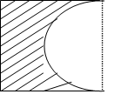
4

六、解决问题(33分，1～3题，每题5分，4～6题，每题6分)

1、一项工程，甲独做10天完成，乙独做12天完成，现两人合做，完成后共得工资2200元，如果按完成工程量分配工资，甲、乙各分得多少元？

2、大厅里有8根圆柱形木桩要刷油漆，木桩底面周长2.5米，高4.2米，1千克的油漆可以漆6平方米，那么刷这些木桩要多少油漆？

3、张爷爷用篱笆围成如图养鸡场，一边利用房屋墙壁，篱笆长35米，求养鸡场面积？
10
米

4、小刚骑车上坡速度是每小时5千米，原路返回下坡速度是10千米，求小刚上、下坡的平均速度。

5、用72块方砖铺了18平方米，那么铺24平方米，要这样的方砖几块？(用比例解)

6、甲、乙、丙三人共同加工一批零件，甲加工零件与乙、丙两人加工零件总数的比是1：2，甲、丙两人共加工135个，乙加工这批零件的1/4，这批零件共有几个？

参考答案：

一、填空：
1、 1059400000 ，11亿 2、1 ， 85
5
1
3、2.95─3.04 4、 ，16
5、60 6、50 7、99元
42
30
8、 9、2小时15分 19.8 1.98 360 6.5
5
2
10、 ，3 11、60分米，144平方分米
12、6：5 13、45厘米

二、判断：
1、× 2、× 3、√ 4、× 5、√
三、选择：
1、C 2、B 3、B 4、C 5、C
四、计算
600
7
25
128
1、χ=5 χ=2 χ= χ=
5
8
2、8 ， 1 ，
3
2
4
3
2
1
8
5
3、(35+7)÷ ……(2分) (2) [ ÷( + )]×3……(2分)
2
3
4
3
9
8
=42× =[ × ] ×3
=63…………………(1分) =3…………………………………(1分)
五、周长： 面积：
6×2+4+3.14×4÷2……(2分) 6×4─3.14×2²÷2……(2分)
=16+6.28 =24─6.28
=22.28米…………………(1分) =17.72平方米…………(1分)
六、解决问题：
1、甲、乙效率比6：5 2、2.5×4.2×8÷6………(3分)
甲：2200×6/11=1200(元) ………(2.5分) =10.5×8÷6…………(1分)
乙：2200×5/11=1000(元) ………(2.5分) =14千克 …………(1分)

3、(35─10)×10÷2………(3分) 4、假设总路程是10千米
=25×10÷2 10÷5=2小时 ………(2分)
=125(平方米) ………(2分) 10÷10=1小时………(2分)
3
20
(10+10)÷3= 千米……(2分)

5、设：要这样的方砖χ块…………(1分)
72：18=χ：24 …………(4分)
18χ=72×24
χ=96 …………(1分)
3
2
4
1
12
5
6、 ─ = …………(1分)
3
1
12
5
135÷( + ) …………(3分)

=18(个) ………………………………(2分)

小升初数学试题（三）
一、填空
1． 第五次全国人口普查，我国总人口为十二亿九千五百三十三万人。这个数写作（ ），省略亿后面的尾数约是（ ）亿人。
2． 6月7日，中午11时30分，董事长陈某报警，在自家车库被绑架，犯罪嫌疑人勒索100万后驾车逃离现场。6月9日凌晨1时30分，四名犯罪嫌疑人全部落网，警方只用( )小时就破了案。
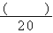
3． 一天早晨的温度是b摄氏度，中午比早晨高6摄氏度，中午的温度是（ ）摄氏度。
4． 3 ÷ 5= =（ ）÷30=（ ）％=9：（ ）=（ ）折
5．自然数16和28的最大公约数是（ ），最小公倍数是（ ）。
6．在1:30000000的地图上，量得A、B两地的图上距离是2.3厘米,AB两地的实际距离是（ ）千米。
7． 规定A※B=A×B＋A－B,那么5※6=（ ）。
8．一张CD碟片的周长是37.68厘米，它的面积是( )平方厘米。
9.小明新买一瓶净量45立方厘米的牙膏，牙膏的圆形出口的直径是6毫米。他早晚各刷一次牙，每次挤出的牙膏长约20毫米。这瓶牙膏估计能用（ ）天。 （取3作为圆周率的近似值）
10.甲2小时做14个零件，乙做一个零件需 小时，丙每小时做8个零件，这三个人中工作效率最高的是（ ）。

二、选择题
1． 有两个圆，大圆直径是小圆半径的4倍，则小圆周长与大圆周长的比是（ ）。
①1:2 ②1:4 ③1:8 ④1:16
2． 一个圆柱体的底面半径是3厘米，高是18.84厘米,它的侧面展开图是（ ）。
① 正方形 ② 长方形 ③ 两个圆形和一个长方形组成
3．将A组人数的 给B组后，两组人数相等，原A组比B组多（ ）。
① ② ③ ④
4．下面是方程的有（ ）。
① 4x－1 ② 4 x－1=0 ③ 4 x＞1 ④4×5 =20
5． 一根4米长的钢材，截下 ，再截下 ，还剩（ ）。
① 2米 ② 3米 ③ 2 米 ④ 2 米

三、判断题
1、任意四个连续的年份中，一定有一个闰年。 （ ）
2、本金和利息成正比例关系。 （ ）
3、六（1）出勤率98％，六（2）班出勤率97.9％，六（3）班出
勤率100％，所以六(3)班人数最多。 （ ）
4、甲数的 等于乙数的 ，甲数大于乙数。 （ ）
5、小红把1千克铁和1千克棉花放在天平上，发现铁比棉花重。（ ）

四、计 算
1、递等式计算（能简算的要写出简算过程）
$1\text{.}\text{25}×2\text{.}5×\text{32}$ [2－（0.5＋ ×2.4）]÷

$7\frac{1}{2}−(4\text{.}5×\frac{2}{9}+2)÷5\frac{1}{4}$ 10÷8＋3.96×12.5％＋2.04×

2、解方程
$x:\frac{\text{13}}{\text{15}}=2\text{.}\text{25}:3\frac{1}{4}$ 7.9×3＋3x=36

3、列式计算
3除$1\text{.}5$的商乘$\frac{2}{3}$与$\frac{1}{2}$的差，积是多少？

一个数的 和36的 一样大，求这个数。

五、求下面阴影部分的面积 （单位：厘米）
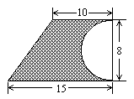

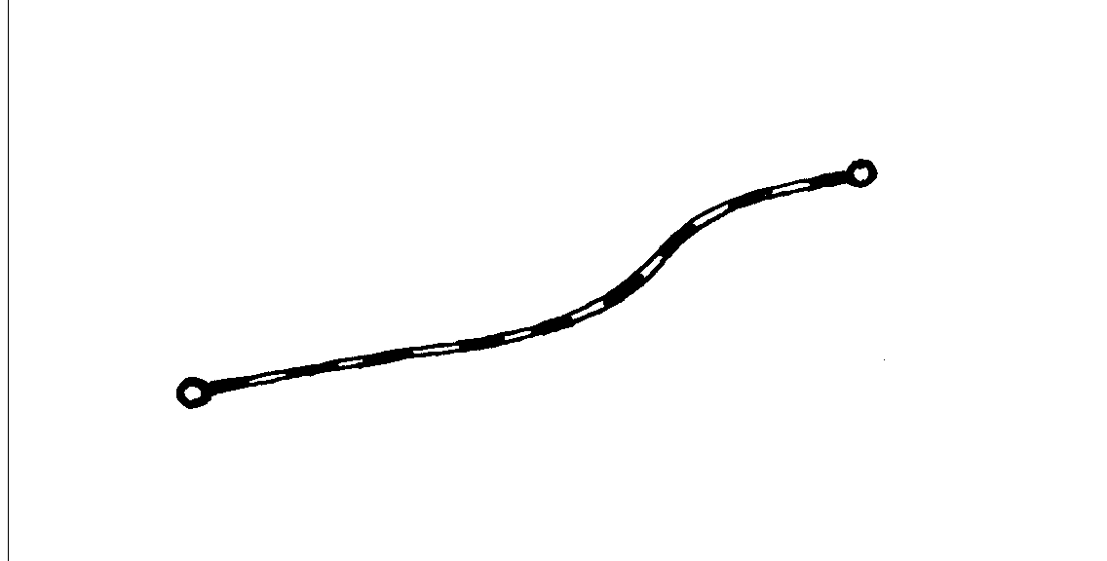
六、解决问题
杭州站
168千米
宁波站
1． 甲、乙两列火车分别从两城同时相向开出，1.5
小时相遇，甲火车平均每小时行58千米，乙火车平均每小时行多少千米？（请用两种方法解答）

2．王老师需购买一套住房，现已选中一套98平方米房子，单价4500元，王老师如果一次付清购房费，房价可打九五折，这样共需付多少万元？

3． 三月份各家用电情况表
住户 | 分电表（度数） | 应付电费（元）
王家 | 40
张家 | 38
赵家 | 29
李家 | 53
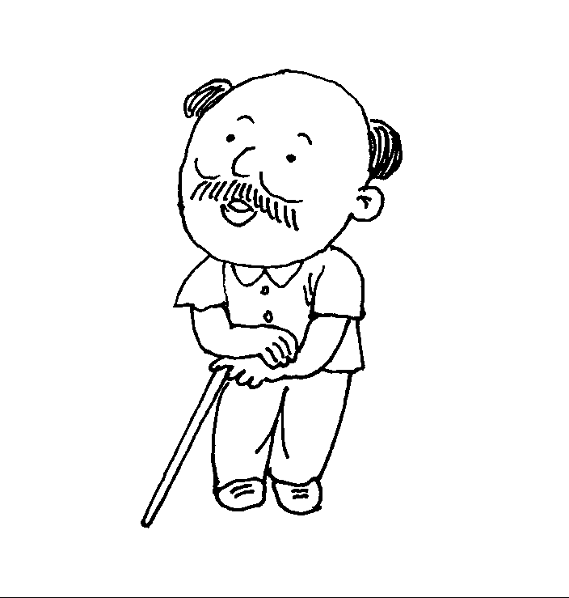
三月份共付电费83.2元，按每家分电表的度数分摊电费。（请写出计算过程）

各家应收多少电费？

4、有一座粮仓，先把比存粮总数的 少33吨的粮食运走，然后又运进143吨
粮食，此时粮仓存粮比原来增加了15％，粮仓原来存粮多少吨？

5、公园只售两种门票：个人每张5元，10人一张的团体票每张30元，购买10
张以上团体票都可优惠10％，学校共有208人去公园游玩，最少付多少元？

参考答案：
一、填空 （第2、6、8、9题每题2分，其余每空1分，共21分）
1、1295330000 13 2、38 3、b+6 4、12 18 60 15 六
5、4 112 6、690 7、29 8、113.04 9、83 10 、 丙
二、选择题 (每小题2分,共10分)
1、① 2、① 3、 ③ 4、 ② 5、 ④
三、判断题（每小题2分，共10分)
1、 × 2、 × 3、 × 4、 √ 5、 ×
四、计 算
1、递等式计算（第1题3分，其余每题4分， 共15分）
$1\text{.}\text{25}×2\text{.}5×\text{32}$=100 [2－（0.5＋ ×2.4）]÷ =10
$7\frac{1}{2}−(4\text{.}5×\frac{2}{9}+2)÷5\frac{1}{4}$ =6 10÷8＋3.96×12.5％＋2.04× =2
2、解方程 (每小题3分，共6分)
X=0.6 X=4.1
3、列式计算 (每小题3分，共6分)
1．5÷3×（ - ）= 36× ÷ =16
五、求下面阴影部分的面积 （6分）xkb1.com
（10＋15）×8÷2－3.14×（8÷2）²÷2=74.88（平方厘米）
六、解决问题 （第1题6分，每种方法3分，其余各题每题5分）
1、168÷1.5 －58=54(千米)
或解设：乙火车平均每小时行x千米。（58＋x）×1.5=168
2、98×4500×95％=418950（元）
3、4 0+38+29+53=160（度）
王家：83.2×40/160=20.8元 张家：83.2×38/160=19.76(元)
赵家：83.2×29/160=15.08（元） 李家：83.2×53/160=27.56（元）
4、（143＋33）÷（15％＋ ）= 320 （吨）
5、208÷10≈21（张） 21〉10
21×30×（1－10％）=567（元）

小升初数学试题（四）
（本卷满分：100分；考试时间：70分钟）
一、计算（共24分）
1、直接写出得数（8分）
8.4÷4.2 = 3＋0.3 = 0.1${}^{2}$= 40×（ ）% = 100
$\frac{1}{4}$＋$\frac{1}{5}$= 2－$\frac{3}{4}$= 1－$\frac{4}{9}$＋$\frac{5}{9}$= $\frac{4}{7}$×( ) = 1
2、计算下面各题，能简便计算的要简便计算（12分）
10.15－6.25－3.75＋7.85 6.48÷[（3.3－2.7）×0.9

$\frac{\text{10}}{\text{13}}$×（$\frac{3}{4}$＋1÷$\frac{5}{6}$） $\frac{7}{8}$×$\frac{\text{13}}{9}$＋$\frac{\text{13}}{9}$÷8

3、解方程（4分）
$\frac{3}{5}x+x=\text{20}$ $2\text{.}4x−\text{10}=6\text{.}8$

二、填空（每空1分，共24分）
1．（1）二十个万、四十六个一组成的数是 。
（2）50920÷1000，商保留一位小数是 。
2．两位数“2□”是2和3的公倍数，□里的数是 。这个两位数与16的最大公因数是 。
3．（1）小明1.5小时步行6千米，他步行的速度是每小时 千米；
（2）如果小明步行的速度一定，他行走的路程和时间成 比例。
4．24分 = 时 6600千克 = 吨
0.8公顷 = 平方米 3.2立方分米 = 毫升
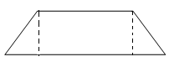
5．两个等腰三角形和一个正方形拼成一个梯形（如图）。
如果梯形的上底5厘米，面积 平方厘米；如果
把这个梯形改拼成长方形，且长方形的长10厘米，
宽 厘米。
6．
直线上A点表示的数是_______，B点表示的数写成小数是_______，C点表示的数写成分数是_______。
7．赵佳和李敏的画片张数的比是4﹕5。
（1）如果赵佳有32张画片，李敏有 张；
（2）如果赵佳有40张画片，李敏送给赵佳 张，两人画片的张数就同样多。
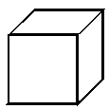
8．右图表示棱长2分米的正方体，它的表面积是 平方分米。3个这
样的正方体拼成一个长方体，拼成的长方体的表面积是 平方分米。
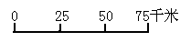
9.一幅地图的比例尺如右图所示，在这幅地图上，
图上距离和实际距离的比是 ；实际300
千米的距离，在地图上应画成 厘米。
10．一个小正方体的一个面上写A，两个面上写B，三个面上写C。抛起这个正方体，落下后，A朝上的可能性是_______%，B朝上的可能性是______%，C朝上的可能性是______ %。（百分号前面保留一位小数）
三、选择合适的答案，在□里画“√”（共12分）
1．一袋糖3千克，把这袋糖平均分成5份，其中的2份是多少千克？
$\frac{2}{5}$千克□ $\frac{3}{5}$千克□ $\frac{6}{5}$千克□
2．河岸边种了200棵树苗，经过园林工人的精心管理，成活率达到百分之几？
200%□ 95%□ 120%□
3．一个正方形的面积是100平方厘米，把它按10∶1的比放大。放大后图形的面积是多少平方厘米？

小升初数学试题（五）

一、填空：（30分）
1、1的分数单位是（ ），再添上（ ）个这样的分数单位就是最小的合数。
2、一个长方体的棱长总和是36dm，长、宽、高的比是5∶2∶2，这个长方体的表面积是（ ），体积是（ ）。
3、（ ）∶16= =0.25=（ ）÷32=（ ）%。
4、把一根长1m的圆柱体钢材截成3段后，表面积增加了6.28dm²,这根钢材的体积是（ ）。
5、一个圆柱体和一个圆锥体的底面积相等，高的比是4∶3，体积比是（ ）∶（ ）。
6、一个直角三角形的三条边分别是6cm、8cm、10cm，这个三角形最长边上的高是（ ）cm。
9、2小时35分=（ ）小时； 3.8m³=（ ）m³（ ）dm³。
10、一刀最多可以把一个平面切成2块，两刀最多可以切成4块，那三刀最多可以切成（ ）块；8刀最多可以切成（ ）块；
11、一本故事书有120页，第一天读了全书的，还剩（ ）页没有读，第二天应从第（ ）页读起。
二、判断：（10分）
1、单独完成一项工作，乙要3小时，甲要5小时，甲乙的工效比是5∶3。 （ ）
2、男生比女生多全班的5%，女生一定比男生少全班的5%。 （ ）
3、左图阴影部分用分数表示为。 （ ）
4、圆的半径扩大5倍，周长就扩大5倍，面积扩大10倍。 （ ）
5、在数轴上，右边的数一定小于左边的数。 （ ）
三、选择：（10分）
1、一种商品的价格先提高了20%，然后降低了20%，结果与原价相比（ ）。
A、不变 B、降低了40% C、提高了4% D、降低了4%
2、在下列年份中，（ ）是闰年。
A、1900年 B、2010年 C、2000年
3、＜（ ）＜，符合条件的分数有（ ）个。
A、0 B、1 C、无数
4、把140本书按一定的比分给2个班，合适的比是（ ）。
A、 4∶5 B、 3∶4 C、5∶6
5、把10克的药放入100克的水中，药和水的比是（ ）。
A、1∶9 B、1∶10 C、1∶11
四、计算：（12分）
1、能简算的要简算。
3.2×1.25×0.25 5.8×［1÷(2.1－2.09)］ ×101-

42÷(＋) ×＋×75% （－）×（＋）

五、动手操作：（3分）
1、①在下列圆中画一个最大的正方形。
②如果圆的直径是6cm，那么这个正方形的面积是（ ）cm²。
2、把上面的三角形五等分。
六、按要求计算：（6分）
如图所示，正方形的面积是18dm²，求圆的面积。

七、解决问题：（29分）
1、只列式不计算：（4分）
（1）一个生日蛋糕，切成5等份的每一块比切成8等份的每一块重80克，这个生日蛋糕重多少克？
（2）银行半年期存款的年利率为0.24%，如果把1200元钱按半年期的储蓄存入银行，到期后可得税后利息多少元？

2、一批零件，甲单独做要15小时完成，乙每小时做25个零件，两人合做6小时完成。这批零件有多少个？

3、修路队修一条公路，已修的和未修的比是1∶3，又修了300米后，已修的占这条路的，这条公路长多少米？

4、一个圆锥形的沙堆，底面周长是31.4m，高是1.5m。用这堆沙铺在一个长125m，厚10cm的路面上，可以铺几米长？

5、库房有一批货物，第一天运走，第二天比第一天多运8吨，还剩这批货物总重量的，这批货物有多少吨？

6、甲、乙、丙三人环湖跑步锻炼，同时从湖边一固定点出发，乙、丙二人同向，甲与乙丙反向，在甲第一次遇上乙后1.25分钟第一次遇上丙，再经过3.75分钟第二次遇乙。已知甲速遇乙速的比是3∶2，湖的周长是2000米。求甲、乙、丙三人的速度每分钟各是多少米？

